2018年

四川省德阳市广汉市森林公安局部门决算

目录

公开时间：2019年 10 月 30 日

第一部分 部门概况 4

一、基本职能及主要工作 4

二、机构设置 9

第二部分 2018年度部门决算情况说明 10

一、收入支出决算总体情况说明 10

二、收入决算情况说明 10

三、支出决算情况说明 11

四、财政拨款收入支出决算总体情况说明 12

五、一般公共预算财政拨款支出决算情况说明 13

六、一般公共预算财政拨款基本支出决算情况说明 15

七、“三公”经费财政拨款支出决算情况说明 16

八、政府性基金预算支出决算情况说明 18

九、 国有资本经营预算支出决算情况说明 18

十一、其他重要事项的情况说明 18

第三部分 名词解释 … . 24

第四部分 附件 25

附件1 25

附件2 28

第五部分 附表 30

一、收入支出决算总表 30

二、收入总表 30

三、支出总表 30

四、财政拨款收入支出决算总表 30

五、财政拨款支出决算明细表（政府经济分类科目） 30

六、一般公共预算财政拨款支出决算表 30

七、一般公共预算财政拨款支出决算明细表 30

八、一般公共预算财政拨款基本支出决算表 30

九、一般公共预算财政拨款项目支出决算表 30

十、一般公共预算财政拨款“三公”经费支出决算表 30

十一、政府性基金预算财政拨款收入支出决算表 30

十二、政府性基金预算财政拨款“三公”经费支出决算表 30

十三、国有资本经营预算支出决算表 30

第一部分 部门概况

## 一、基本职能及主要工作

（一）主要职能

**森林公安是我国公安机关的重要组成部分，肩负着保护森林和野生动植物资源安全，维护林区社会治安秩序，保障林业建设和改革顺利进行的重任，在深入推进集体林权制度改革的过程中，各级森林公安机关和广大森林公安民警充分发挥保驾护航作用，有效保护了森林资源的安全，维护了林区社会稳定，巩固了林业改革成果。在新形势下，森林公安要充分发挥职能作用，更好地保护森林及野生动植物资源、维护林区社会治安秩序。**

（二）2018年重点工作完成情况

1.**加强队伍管理工作。第三季度以来，德阳市林业局、德阳市森林公安局先后对我局 “规范林业执法行为，提升林业执法能力”及“两个强化”等工作进行检查指导，我局严格按要求整改落实，一是切实加强队伍管理，提升民警综合能力，认真落实队伍管理并按照上级指导要求，加强法律法规的学习和日常业务的培训，重视民警专业水平的提高，努力提升全体民警法律素质和执法水平；二是加强内务管理，严格警容风纪，严格按规定着装、保持警容严整，规范日常行为举止，对环境卫生、警容风纪、警车管理、执法执勤等工作进行一次自查，从细节入手，把内务管理制度精细化、具体化，全方位做到执法、执勤和内务正规化、规范化。**

# 2.案件查处工作。第三季度以来，我局对2起占用林地案进行查处并作出行政处罚，责令限期恢复林业生产条件并处罚款共计133825元。对前期已办结的2起占用林地案责令恢复林业生产条件的处罚进行实地验收，1起刑事案件已办结并移交检察院起诉，现目前正在对砖厂非法占用林地案进行侦查办理工作。

**3.绿箭专项行动。投入警力对林区开展巡逻走访，深入调查打击破坏森林资源，捕猎、贩卖野生动物等违法犯罪活动。**

**4.扫黑除恶相关工作。在日常工作中主动调查梳理行业内涉黑涉恶相关线索情况，对2个林区乡镇开展扫黑除恶相关宣传。**

## 二、机构设置

**据财决附04表机构人员情况表,森林公安人员编制数5人。年底实有数5人,因今年新增一人，故较上年实有人数多一人。**

# 

# 第二部分 2018年度部门决算情况说明

1. **收**入支出决算总体情况说明

**本年年初预算数92.52万元， 因工作发展需要， 追加50.8万元，预算调整数143.32万元，其中：基本支出年初预算数76.52万元，调整预算数105.96万元，主要增加人员经费支出和公务经费。项目支出年初预算数16万元，项目支出调整数37.36万元，增加17.89万元，主要增加政策性社会性支出补助专项资金和其他公安支出项目资金。**

（图1：收、支决算总计变动情况图）（柱状图）

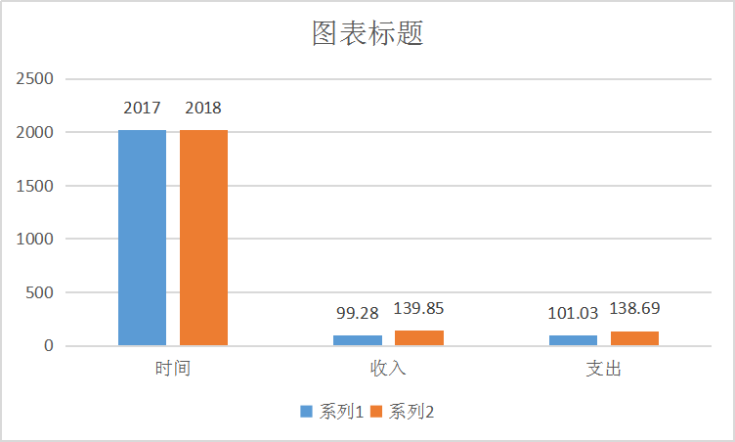

二、收入决算情况说明

1. **2018年公共安全支出财政拨款109.52万元，占总收入139.85万元的78%；社会保障和就业支出收入7.8万元，占总收入139.85万元的6%；医疗卫生与计划生育支出财政拨款2.56万元，占总收入139.85万元2%，节能环保支出财政拨款2万元，占总收入139.85万元的1%，农林水支出16.42万元，占总收入139.85万元的12%；住房保障收入5.01万元，占总收入139.85万元的4%。**

（图2：收入决算结构图）（饼状图）

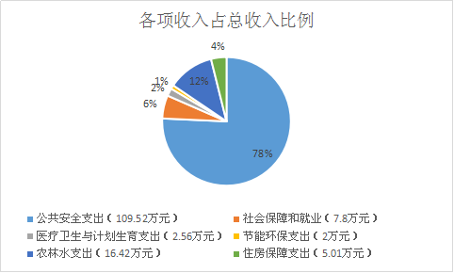

三、支出决算情况说明

**（2）2018年公共安全支出108.62万元，占总支出138.69万元的78%；社会保障和就业支出 7.8万元，占总支出138.69万元的6%；医疗卫生与计划生育支出2.56万元，占总支出138.69万元2%，节能环保支出1.99万元，占总支出138.69万元1%，农林水支出12.7万元，占总支出138.69万元的9%；住房保障支出5.01万元，占总支出138.69万元的4%。参见以下结构图**

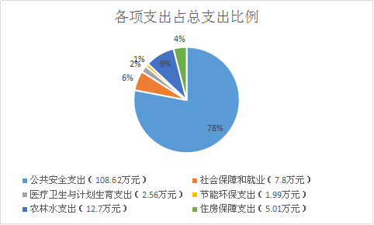

四、财政拨款收入支出决算总体情况说明

2018年财政拨款收入**139.85万元**、支出总计**138.69万元**。与2017年相比，财政拨款收入增加40.57万元，增加了41%；支出增加了37.66万元， 增加了38%。主要变动原因是**增加人员和公务经费和项目资金**

（图4：财政拨款收、支决算总计变动情况）（柱状图）



五、**一**般公共预算财政拨款支出决算情况说明

**（一）一般公共预算财政拨款支出决算总体情况**

2018年财政拨款支出总计**138.69万元，**与2017年相比，一般公共预算财政拨款支出总计支出增加了37.66万元， 增加了38%。主要变动原因是**增加人员和公务经费和项目资金**

（图5：一般公共预算财政拨款支出决算变动情况）（柱状图）

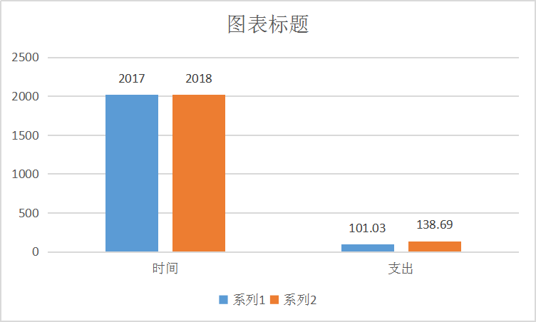

1. **一般公共预算财政拨款支出决算结构情况**

**2018年公共安全支出108.62万元，占总支出138.69万元的78%；社会保障和就业支出 7.8万元，占总支出138.69万元的6%；医疗卫生与计划生育支出2.56万元，占总支出138.69万元2%，节能环保支出1.99万元，占总支出138.69万元1%，农林水支出12.7万元，占总支出138.69万元的9%；住房保障支出5.01万元，占总支出138.69万元的4%。**



**（三）一般公共预算财政拨款支出决算具体情况**

**1.公共安全支出（类）公安（款）行政运行（项）:支出**决算数为89.68万元，完成预算100% **其他公安支出（项）：支出决算数18.94万元，完成预算100%**

**2. 社会保障和就业支出（类）行政事业单位离退休（款）机关事业单位基本养老保险缴费支出（项）:支出**决算数为7.8万元，完成预算100%

**3.医疗卫生与计划生育（类）医疗保障（款）行政单位医疗（项）:**支出决算数为2.56万元，完成预算100%

**4.农林水支出（类）林业（款）林业执法与监督（项）：支出决算数7万元，完成预算的100%；其他林业支出（项）**

**支出5.7万元，完成预算的63%**

1. **一**般公共预算财政拨款基本支出决算情况说明

2018年度一般公共预算财政拨款基本支出105.06万元，其中：人员经费85.28万元，主要包括：基本工资、津贴补贴、奖金、伙食补助费、绩效工资、机关事业单位基本养老保险缴费、职业年金缴费、其他社会保障缴费、其他工资福利支出、离休费、退休费、抚恤金、生活补助、医疗费、奖励金、住房公积金、提租补贴、购房补贴、其他对个人和家庭的补助支出等。  
　　日常公务经费19.78万元，主要包括：办公费、印刷费、咨询费、手续费、水费、电费、邮电费、取暖费、物业管理费、差旅费、因公出国（境）费用、维修（护）费、租赁费、会议费、培训费、公务接待费、劳务费、委托业务费、工会经费、 公务用车运行维护费、其他交通费、其他商品和服务支出、办公设备购置、专用设备购置、信息网络及软件购置更新、其他资本性支出等。

七、“三公”经费财政拨款支出决算情况说明

**（一）“三公”经费财政拨款支出决算总体情况说明**

2018年度“三公”经费财政拨款支出决算为0.63万元，完成预算8%

**（二）“三公”经费财政拨款支出决算具体情况说明**

2018年度“三公”经费财政拨款支出决算中，公务用车购置及运行维护费支出决算0.63万元，占三公经费100% 具体情况如下：

**1.公务用车购置及运行维护费支出0.63**万元。其中：

**公务用车运行维护费支出0.63**万元。主要用于公务用车燃料费、维修费、过路过桥费、保险费等支出。

2018年公务用车购置及运行维护费比2017年减少了1.87万元，减少了75%。主要原因是按国家规定厉行节约

（图8：“三公”经费财政拨款支出结构）（饼状图）

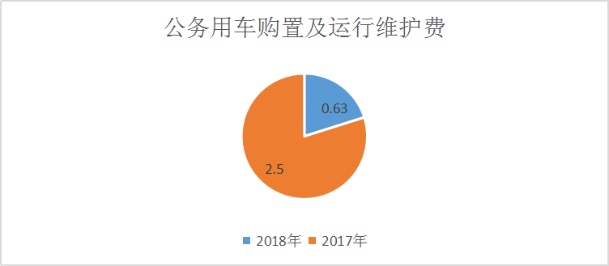

截至2018年12月31日，森林公安局共有车辆1辆，其中： 执法执勤用车1辆。

1. 政府性基金预算支出决算情况说明

2018年政府性基金预算拨款支出0万元。

九、国有资本经营预算支出决算情况说明

2018年国有资本经营预算拨款支出0万元。

1. 预算绩效情况说明
2. **预算绩效管理工作开展情况。**

按照预算绩效管理要求，本部门对2018年一般公共预算项目支出开展了绩效目标管理，共编制绩效目标0个，

**项目绩效目标完成情况**

1、 绩效目标管理情况。

按照预算绩效管理要求，本部门对2018年一般公共预算项目支出开展了绩效目标管理，共编制绩效目标0个，涉及财政资金0万元。

2.部门整体支出绩效自评开展情况。

按照预算绩效管理要求，本部门对2018年整体支出开展绩效自评，自评得分98.5分，存在的问题：我局虽然已经利用各种渠道加大了对保护森林和野生动植物资源的宣传,但仍有部分群众对此项政策不够了解，还是存在涉林犯罪的案件。下一步改进措施：不断加强队伍正规化建设，加强森林资源管理，严打涉林违法犯罪，加大执法监督力度，推进执法规范化建设，积极开展森林防火宣传和巡查工作，加大宣传力度，积极利用宣传栏、网页等多种方式继续大力宣传此项工作，不断提升群众对此项工作的知晓率。

2018年部门整体支出绩效评价得分表

|  |  |  |  |
| --- | --- | --- | --- |
| **一级指标** | **二级指标** | **三级指标** | **得分** |
| 部门决策（25分） | 目标任务（15分） | 相关性（5分） | 5 |
| 明确性（5分） | 5 |
| 合理性（5分） | 5 |
| 预算编制（10分） | 测算依据（5分） | 5 |
| 目标管理（5分） | 5 |
| 综合管理（30分） | 专项资金分配时限（2分） | 省级财力专项预算分配时限（1分） | 1 |
| 中央专款分配合规率（1分） | 1 |
| 中期评估（2分） | 执行中期评估（2分） | 2 |
| 绩效监控（5分） | 预算执行进度监控（2分） | 2 |
| 绩效目标动态监控（3分） | 3 |
| 非税收入执收情况（2分） | 非税收入征收情况（1分） | 1 |
| 非税收入上缴情况（1分） | 1 |
| 资产管理（6分） | 资产管理信息化情况（2分） | 2 |
| 行政事业单位资产报告情况（2分） | 2 |
| 资产管理与预算管理相结合（2分） | 2 |
| 内控制度管理（2分） | 内部控制度健全完整（2分） | 2 |
| 信息公开（6分） | 预算公开（2分） | 2 |
| 决算公开（2分） | 2 |
| 绩效信息公开（2分） | 2 |
| 绩效评价（5分） | 绩效评价开展（2分） | 2 |
| 评价结果应用（3分） | 3 |
| 部门绩效情况（45分） | 履职成效（20分） | 部门特性指标 |  |
| 肩负着保护森林和野生动植物资源安全，维护林区社会治安秩序，保障林业建设和改革顺利进行的重任，在深入推进集体林权制度改革的过程中，各级森林公安机关和广大森林公安民警充分发挥保驾护航作用，有效保护了森林资源的安全，维护了林区社会稳定，巩固了林业改革成果。在新形势下，森林公安要充分发挥职能作用，更好地保护森林及野生动植物资源、维护林区社会治安秩序。 | 20 |
|  |  |
|  |  |
| 可持续发展能力（15分） | 重点改革（重点工作）完成情况（5分） | 5 |
| 科技（制度、方法、机制等）创新（5分） | 3.5 |
| 人才培养（5分） | 5 |
| 满意度（10分） | 协作部门满意度（3分） | 3 |
| 管理对象满意度（3分） | 3 |
| 社会公众满意度（4分） | 4 |

2018年项目支出绩效评价得分表

|  |  |  |  |  |
| --- | --- | --- | --- | --- |
| **单位名称/**  **项目名称** |  | | | |
| **一级**  **指标** | **二级**  **指标** | **三级指标** | **分值** | **得分** |
| （20分） 项目决策 | （10分） 科学决策 | 必要性 （政策依据) | 5 | 5 |
| 可行性 （政策完善） | 5 | 5 |
| （10） 绩效目标 | 明确性 | 5 | 5 |
| 合理性 | 5 | 5 |
| （10分） 项目管理 | （7分） 资金管理 | 资金分配 | 3 | 3 |
| 资金使用 | 4 | 4 |
| （3分） 项目执行 | 执行规范 | 3 | 3 |
| （特性指标70分） 项目绩效 | （20） 项目完成 | 完成数量 | 5 | 5 |
| 完成质量 | 5 | 5 |
| 完成时效 | 5 | 5 |
| 完成成本 | 5 | 5 |
| （50分） 项目效益 | 经济效益（可选项） | 40 |  |
| 社会效益（可选项） | 18 |
| 生态效益（可选项） | 20 |
| 可持续效益（可选项） |  |
| 公平效率（可选项） |  |
| 使用效率（可选项） |  |
| 服务对象满意度 | 10 | 10 |
| 总分 | 98 | | | |

1. **部门开展绩效评价结果。**

本部门按要求对2018年部门整体支出绩效评价情况开展自评，《广汉市林园局2018年部门预算支出绩效报告》。

1. 其他重要事项的情况说明

无

**（一）机关运行经费支出情况**

2018年，机关运行经费支出19.78万元，比2017年增加4.58万元，增加30%。主要原因是增加人员经费和日常公务经费

**（数据来源财决CS05表）**

**（二）政府采购支出情况**

2018年，政府采购支出总额2.89万元，其中：政府采购货物支出2.89万元货物采购。主要用于办公设备和专项设备的购置。

**（数据来源财决CS06表）**

**（三）国有资产占有使用情况**

截至2018年12月31日，共有车辆1辆，其中：其中：一般执法执勤用车1辆。

**（数据来源财决CS05表，按部门决算报表填报数据罗列车辆情况。）**

1. **名**词解释

十一、名词解释

1.财政拨款收入：指单位从同级财政部门取得的财政预算资金。

2.年初结转和结余：指以前年度尚未完成、结转到本年按有关规定继续使用的资金。

3.社会保障和就业（类）**行政事业单位离退休（款）未归口管理的行政单位离退休（项）;**机关事业单位基本养老保险缴费支出（项）;机关事业单位职业年金缴费支出（项）：指。

4.医疗卫生与计划生育（类）**医疗保障（款）公共卫生（项）；行政单位医疗（项）；事业单位医疗 （项）；公务员医疗补助** **（项）；其他医疗卫生与计划生育支出（项）**指……。

5.节能环保（类） **天然林保护（款）社会保险补助（项）： 退耕还林（款）退耕现金（项）** ：指……。

6.**城乡社区支出（类）城乡社区环境卫生（款）城乡社区环境卫生（项）：**指……。

7.**农林水支出（类）林业（款）行政运行（项） 一般行政管理事务（项） ；林业事业机构（项） ；森林培育（项）支出 ；森林资源管理（项） ；森林生态效益补偿（项 ；湿地保护（项） ；林业防灾减灾（项） ；其他林业支出（项）：指**

**8、住房保障支出（类）住房改革支出（款）住房公积金（项）** ：指……。

9.基本支出：指为保障机构正常运转、完成日常工作任务而发生的人员支出和公用支出。

10.项目支出：指在基本支出之外为完成特定行政任务和事业发展目标所发生的支出。

11.“三公”经费：指部门用财政拨款安排的因公出国（境）费、公务用车购置及运行费和公务接待费。其中，公务用车燃料费、维修费、过路过桥费、保险费等支出；公务接待费反映单位按规定开支的各类公务接待支出。

12.机关运行经费：为保障行政单位（含参照公务员法管理的事业单位）运行用于购买货物和服务的各项资金，包括办公及印刷费、邮电费、差旅费、培训费、会议费、福利费、日常维修费、专用材料及一般设备购置费、办公用房水电费、办公用房物业管理费、公务用车运行维护费以及其他费用。

第四部分 附件

## 附件1

广汉市森林公安局2018年部门整体支出

绩效评价报告

一、部门（单位）概况

（一）机构组成。

2018年森林公安局下属二级单位1个，参照公务员法管理的事业单位1个。

1. 机构职能。
2. 制定全市林业及其生态环境建设、森林资源保护、绿化造林和城市园林绿化改造,并组织实施和监督检查。组织开展全民义务植树造林、城市主干道绿化、树木养护、树木砍伐审批、经济林发展和林业基地的建设;组织、指导以植树、种草等生物措施防治水土流失工作;配合有关部门做好水土保持、 生态公益林的培育; 组织、指导林木良种的培育、检疫和检验工作。贯彻落实《森林法》、《野生动物保护法》等有关法律法规;指导全市森林公安工作和森林公安队伍建设,组织全市林业和园林执法工作,指导、协调、监督对破坏森林资源和野生动植物资源重大案件的查处,打击违法犯罪活动;组织、协调、指导、监督全市森林有害生物防治、检疫工作;承担全市猎枪弹具的管理工作;组织协调、指导监督全市森林防火工作。组织、指导陆生野生动植物资源的保护和合理开发利用;组织、协调全市湿地保护工作;指导珍稀、濒危野生动物救护工作;指导、监督全市古树名木的保护和管理。

（三）人员概况。2018年行政人员年末5人，今年年末实有人数5人；

二、部门财政资金收支情况

（一）部门财政资金收入情况。

2018年本年收入合计139.85万元 。

（二）部门财政资金支出情况。

2018年本年支出合计138.69万元。

三、部门整体预算绩效管理情况（根据适用指标体系进行调整）

（一）部门预算管理。

2018年基本支出预算76.52万元，项目支出预算16万元。2018年基本支出决算105.06万元，项目支出决算33.64万元，年终结余结转项目资金4.63万元。

1. 结果应用情况。

1、基本支出绩效2018年机关基本支出保障了机关正常运行。

2. 项目支出开展森林防火工作，2017年，我市未发生大型森林火灾，森林火灾损失率控制在0.1‰以下，安全生产方面无重大安全生产事故发生。在广汉市连山镇龙泉山和松林镇虎形山营造森林防火“生物防火隔离林带”，栽植不易燃树种刺槐树幼树1.2万余株，约8000平方米。聘用防火护林员在火灾多发带加强巡逻力度，发现火灾第一时间报警、开展扑救，遏止火势蔓延。同时，加强防火知识宣传，加深广大市民、游客朋友对森林火灾危害性的认识，唤起群众保护森林资源，爱护生态环境的意识。

1. 包括部门自评质量、绩效目标公开和自评公开、评价结果整改和应用结果反馈等情况。

四、评价结论及建议

（一）评价结论。

2018年预算严格按照新《预算法》和市财政局《关于编制2018年市级部门预算有关事项的通知》的要求编制，及时报送财政，预算编制质量较高，项目支出基本做到提前细化，预算执行情况总体良好，同时严格控制“三公”经费支出，严格按照厉行节约的要求压缩预算，机关逐步完善财务管理制度，严格遵照财务会计制度核算，确保资金专款专用；对照部门支出绩效评价体系标准自评得分为98.5分。

(二)存在问题。

预算执行进度稍缓，年初的预算执行计划经过层层审批之后，导致支出执行进度滞后。一些新增项目支出需要在调整预算中安排。

（三）改进建议。

加强新行政单位会计制度和新预算法学习培训加强新《预算法》、《行政单位会计制度》等学习培训，规范部门预算收支核算。

## 附件2

2018年XXX项目支出绩效评价报告

一、评价工作开展及项目情况

项目评价实施方案情况（包括选点、评价指标、评价方法、基础数据表等情况）

二、评价结论及绩效分析

（一）评价结论

项目绩效评价总体结论（包括项目评价得分表）

（二）绩效分析

1、项目决策

必要性和可行性分析（包括政策依据和政策完善，政策和需求的吻合程度分析），绩效目标设置情况（包括绩效目标设置的明确性和合理性）

2、项目管理

资金分配情况（资金分配管理的科学合理性）资，金使用情况（项目、资金管理的科学规范性）

3、项目绩效

项目目标完成情况（数量、质量、时效、成本），项目效益情况（经济效益、项目社会效益、生态效益、可持续效益、公平性、资金使用效率、受益群体满意度等）。

三、存在主要问题

四、相关措施建议

第五部分 附件

**一、收**入支出决算总表

## 二、收入总表

## 三、支出总表

## 四、财政拨款收入支出决算总表

## 五、财政拨款支出决算明细表（政府经济分类科目）

## 六、一般公共预算财政拨款支出决算表

## 七、一般公共预算财政拨款支出决算明细表

## 八、一般公共预算财政拨款基本支出决算表

## 九、一般公共预算财政拨款项目支出决算表

## 十、一般公共预算财政拨款“三公”经费支出决算表

## 十一、政府性基金预算财政拨款收入支出决算表

## 十二、政府性基金预算财政拨款“三公”经费支出决算表

## 十三、国有资本经营预算支出决算表